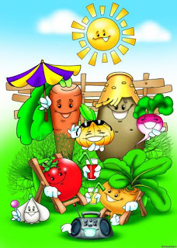
Что растет на нашей грядке
Что растет на нашей грядке
Огурцы, горошек сладкий.
Помидоры и укроп
Для приправы и для проб.
Есть редиска и салат,
Наша грядка - просто клад.
Но арбузы не растут тут.
Если слушал ты внимательно,
Запомнил обязательно.
Отвечай-ка по порядку.
Что растет на нашей грядке?
В. Коркин

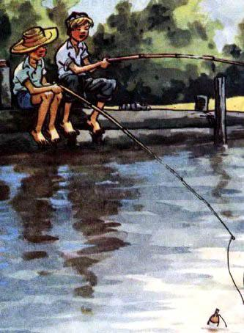

Огурцы

Николай Носов
дин раз Павлик взял с собой Котьку на реку ловить рыбу. Но в этот день им не повезло: рыба совсем не клевала. Зато когда шли обратно, они забрались в колхозный огород и набрали полные карманы огурцов. Колхозный сторож заметил их и засвистел в свисток. Они от него бежать. По дороге домой Павлик подумал, как бы ему дома не досталось за то, что он лазит по чужим огородам. И он отдал свои огурцы Котьке.
Котька пришел домой радостный:
- Мама, я тебе огурцов принес!
Мама посмотрела, а у него полные карманы огурцов, и за пазухой огурцы лежат, и в руках еще два больших огурца.
- Где ты их взял? - говорит мама.
- На огороде.
- На каком огороде?
- Там, у реки, на колхозном.
- Кто ж тебе позволил?
- Никто, я сам нарвал.
- Значит, украл?
- Нет, не украл, а так просто... Павлик брал, а мне нельзя, что ли? Ну, и я взял.
Котька начал вынимать огурцы из карманов.
- Постой, постой! Не выгружай! - говорит мама,
- Почему?
- Сейчас же неси их обратно!
- Куда ж я их понесу? Они на грядке росли, а я сорвал. Все равно они теперь уже расти не будут.
- Ничего, отнесешь и положишь на той же грядке, где сорвал.
- Ну, я их выброшу.
- Нет, не выбросишь! Ты их не садил, не растил, не имеешь права и выбрасывать.
Котька стал плакать:
- Там сторож. Он нам свистел, а мы убежали.
- Вот видишь, что делаете! А если б он поймал вас?
- Он не догнал бы. Он уже старенький дедушка.
- Ну как тебе не стыдно! - говорит мама. - Ведь дедушка за эти огурцы отвечает. Узнают, что огурцы пропали, скажут, что дедушка виноват. Хорошо будет?
Мама стала совать огурцы обратно Котьке в карман. Котька плакал и кричал:
- Не пойду я! У дедушки ружье. Он выстрелит и убьет меня.
- И пусть убьет! Пусть лучше у меня совсем не будет сына, чем будет сын вор.
- Ну, пойдем со мной, мамочка! На дворе темно. Я боюсь.
- А брать не боялся?
Мама дала Котьке в руки два огурца, которые не поместились в карманах, и вывела его за дверь.
- Или неси огурцы, или совсем уходи из дому, ты мне не сын!
Котька повернулся и медленно-медленно пошел по улице.
Уже было совсем темно.
"Брошу их тут, в канаву, а скажу, что отнес, - решил Котька и стал оглядываться вокруг. - Нет, отнесу: еще кто-нибудь увидит и дедушке из-за меня попадет".
Он шел по улице и плакал. Ему было страшно.
"Павлику хорошо! - думал Котька. - Он мне свои огурцы отдал, а сам дома сидит. Ему небось не страшно".
Вышел Котька из деревни и пошел полем. Вокруг не было ни души. От страха он не помнил, как добрался до огорода. Остановился возле шалаша, стоит и плачет все громче и громче.
Сторож услышал и подошел к нему.
- Ты чего плачешь? - спрашивает.
- Дедушка, я принес огурцы обратно.
- Какие огурцы?
- А которые мы с Павликом нарвали. Мама сказала, чтоб я отнес обратно.
- Вот оно какое дело! - удивился сторож. - Это, значит, я вам свистел, а вы все-таки огурцы-то стащили. Нехорошо!
- Павлик брал, и я взял. Он мне и свои огурцы отдал.
- А ты на Павлика не смотри, сам понимать должен. Ну, больше не делай так. Давай огурцы и иди домой.
Котька вытащил огурцы и положил их на грядку.
- Ну, все, что ли? - спросил старик.
- Нет... одного не хватает, - ответил Котька и снова заплакал.
- Почему не хватает, где же он?
- Дедушка, я один огурец съел. Что теперь будет?
- Ну что ж будет? Ничего не будет. Съел, ну и съел. На здоровье.
- А вам, дедушка, ничего не будет за то, что огурец пропал?
- Ишь ты какое дело! - усмехнулся дедушка. - Нет, за один огурец ничего не будет. Вот если б ты не принес остальных, тогда да, а так нет.
Котька побежал домой. Потом вдруг остановился и закричал издали:
- Дедушка, дедушка!
- Ну что еще?
- А этот вот огурец, что я съел, как будет считаться - украл я его или нет?
- Гм! - сказал дед. - Вот еще какая задача! Ну чего там, пусть не украл.
- А как же?
- Ну, считай, что я тебе подарил его.
- Спасибо, дедушка! Я пойду.
- Иди, иди, сынок.
Котька во весь дух помчался по полю, через овраг, по мостику через ручей и, уже не спеша, пошел по деревне домой. На душе у него было радостно.
